## Передмова

В кожної людини є потреби. Вони часто фруструються в дитинстві та в людини відбувається фіксація на негативних переживаннях, вона виховується та програмується на деструктивні переконання.

В дорослому віці, коли є бажання проявити себе, реалізувати свій унікальний потенціал та ідеї, постояти за себе - із-за того, що такі прояви були не прийняті батьками, знеціненими, людина часто скочується регресом в дитячі переживання та вийти з цього стану буває досить складно самому та він вибиває з нормального життя, людина може почати боятись цих станів бо не розуміє що з нею.

Я бачу Емотіо як помічника який завжди зі мною в телефоні. При виникненні ситуацій в яких відбувається регрес, нездорове реагування та деструктивна поведінка - я по “свіжих слідах” вношу ситуацію по протоколу СМЕР в додаток зі зручним інтерфейсом який чітко структурує користувача.

Емотіо - це додаток для Android та iOS.

Маючи такого помічника в телефоні - **людині буде не страшно жити та реалізовувати свої потреби, бажання, цілі**. **Вона матиму впевненість,** що любі власні дивні, на перший погляд, реакції які навіть можуть людину лякати - усі вони чітко задокументовані та будуть розібрані з психотерапевтом у майбутньому.

Я передбачаю, що маючи такий інструмент, у людини перевернеться ставлення до ситуацій які до цього викликали у неї регрес та страх наступних проявлень.

**Кожна ситуація тепер буде сприйматись як ключик до розгадки** “які емоції та бажання були фрустровані”, людина почне ставитись з цікавістю до них, розуміючи, що у них прихована правда яка, пазл за пазлом, збиратиметься в Емотіо, розбиратиметься з психотерапевтом та це буде формулювати цілісну, здорову, усвідомлену картину себе, світу, а звідси - здорова самооцінка, здорове ставлення до інших, розуміння своїх потреб, реалізація їх не порушуючи права інших та не причиняючи іншим біль.

Також величезний плюс Емотіо - людина має можливість повернутись в будь який момент до описаних нею ситуацій щоб нагадати собі, які деструктивні форми поведінки вона вибирала та яка поведінка більш ефективна.

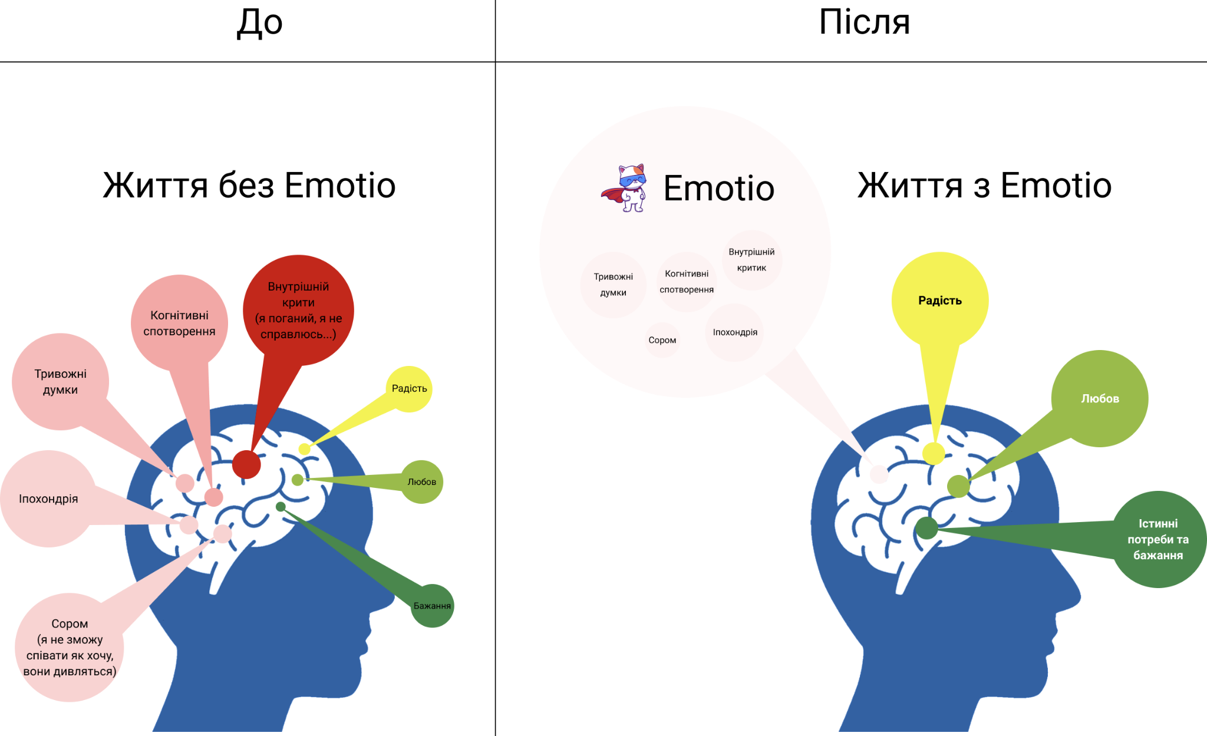

Емотіо як абсорбент - вбирає в себе негативне мислення та трансформує його в конструктивне.

## Можливості

**Записатись на сесію**

**Додати СМЕР**

**Стани СМЕР - новий, готовий до опрацювання, опрацьований**

## Флоу

### Записатись на сесію

Записаться на сессию > вибрати терапевта > вибрати час

|  |  |  |
| --- | --- | --- |

### Додати СМЕР

СМЭР > натиснути на + > екран додавання нового СМЕР

Користувач веде щоденник по протоколу СМЕР. Ситуацію записується в додаток зі зручним інтерфейсом та чіткою послідовністю.

|  |  |  |
| --- | --- | --- |

### Додати ситуацію

Додати ситуацію можна пишучи текст, записуючи аудіо чи відео.

Буде функція розпізнавання текста в аудіо чи відео та автоматична підстановка в текстове поле.

|  |  |  |
| --- | --- | --- |

### Додати емоцію

Зручна функція щоб отримати додаткову інформацію про емоцію натиснувши i.

|  |  |  |
| --- | --- | --- |

### Додати думки

|  |  |  |
| --- | --- | --- |

### Відчуття в тілі

Щоб додати відчуття, користувачу потрібно натиснути пальцем на екран, створиться круг, потягнути його в ту ділянку, яка турбує. Знизу появиться автоматично область де користувач поставив круг та можливість додати відчуття.

|  |  |  |
| --- | --- | --- |

### Поведінка

|  |  |  |
| --- | --- | --- |

**Стани СМЕР - новий, готовий до опрацювання, опрацьований**

| **Новий.** СМЕР записаний користувачем та поки не опрацьований з психотерапевтом.  Іконка значить що погляд через чорні окуляри (деструктивне переконання). | **Готовий до опрацювання.** Кнопка яка значить що СМЕР не опрацьований, натиснувши її - користувач попадає на екран запису на сесію. | **Опрацьований.** СМЕР опрацьований, інтерпретація внесена.  Здоровий погляд на ситуацію, без чорних окулярів. |
| --- | --- | --- |

-------------

# База терапевтів

Єдина база терапевтів. Користувач вибирає з можливістю фільтрації (місто, час, онлайн/офлайн).

*Записаться на сессию > Екран зі списком терапевтів*

|  |  |
| --- | --- |

# Онлайн запис на сесію

Користувач має зручну функцію запису онлайн. Можливі дати прийому зручно показано на екрані.

*Записаться на сессию > “натиснути на терапевта” > Екран для запису*

|  |  |  |
| --- | --- | --- |